离合器带变速箱

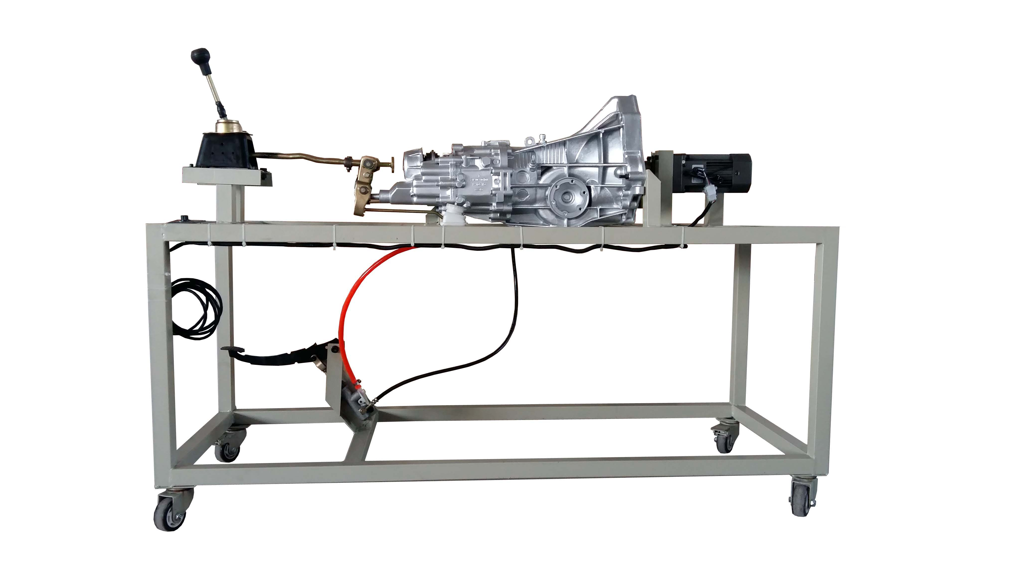

一、功能特点
1.采用 翻新大众桑塔纳STN3000手动变速器进行剖面处理，各部件齐全，剖面位置合理，可全面展示内部结构和部件的运动情况，适合于手动变速器原理和机械机构的教学。
2.对变速器各机械剖面采用不同颜色的油漆进行喷涂。
3.由单相减速电动机带动减速机，减速机带动变速器输入轴运转，真实演示不同档位下机械运动的传递过程。
4.实训台驱动部分加装安全防护罩。
5.移动台架采用了高强度的钢结构焊接，表面经喷涂工艺处理。移动台架底部带有自锁脚轮，可移动式，方便教学。

二、技术规格
外形尺寸：1400×600×800mm(长×宽×高)
动力电源：单相
单相减速电动机：
电 压：AC 220V
功 率：250KW
转 速：15转/分
工作温度：-40℃～+50℃
颜色：7032
钢管：40*40*3mm
移动脚轮：100*50mm

三、基本配置(每台)
序号 | 名 称 | 规格型号 | 单位 | 数量
1 | 手动变速器总成 | 附件齐全  解剖处理 | 套 | 1
2 | 变速器档位总成 |  | 套 | 1
3 | 单相减速电动机 | 功率250W，转速15转/分 | 套 | 1
4 | 驱动机构(带安全防护罩) |  | 套 | 1
5 | 漏电保护开关 | DZ47LE-32 | 套 | 1
6 | 移动台架(带自锁脚轮装置) | 1400×600×470mm(长×宽×高) | 个 | 1
7 | 离合器装置 |  | 套 | 1

